03.04.2020 r.
Temat: Potęgowanie iloczynu i ilorazu.
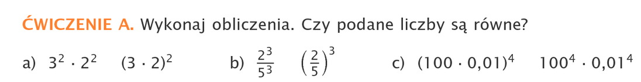

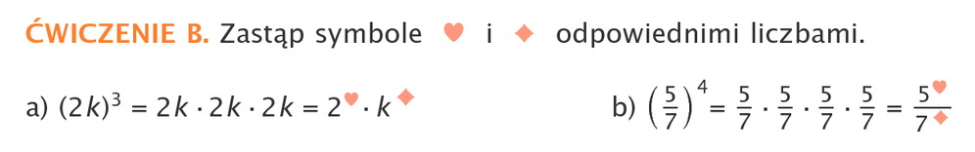

WAŻNE!

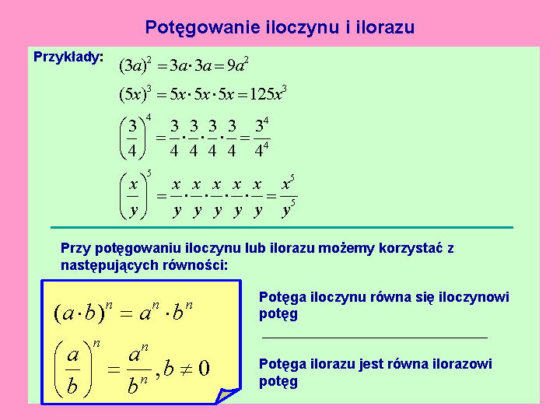
Wykonaj zadanie 1 i 2 str.232 z podręcznika
